**ŚWIĘTA I PATRONI TYGODNIA**

**Środa, 14 lutego**

św. św. Cyryl i Metody, Apostołowie Słowian, których również śmiało możemy traktować jako ojców tamtejszej kultury i piśmiennictwa.

**Środa, 14 lutego**

św. Walenty, patron zakochanych.

**Środa Popielcowa** rozpoczynająca w Kościele czas Wielkiego Postu. To dzień, kiedy wchodzimy na drogę pokuty i nawrócenia. Zewnętrznym znakiem takiej postawy jest obrzęd posypania głów popiołem. W Środę Popielcową obowiązuje post ścisły (jeden posiłek do syta i dwa mniejsze oraz wstrzemięźliwość od pokarmów mięsnych). Do zachowania postu ścisłego zobowiązani są wierni pomiędzy 18 a 60 rokiem życia. Natomiast wszystkich od 14 roku życia obowiązuje wstrzemięźliwość od pokarmów mięsnych.

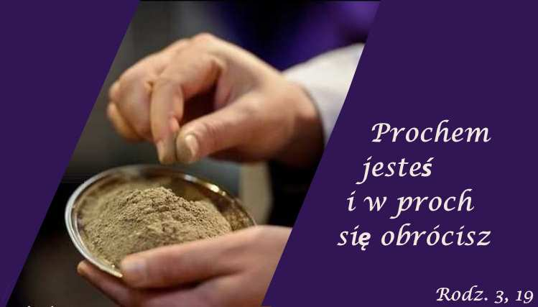

**ZASŁYSZANE - PRZECZYTANE**

**O naszych czasach**

Meksykański artysta David Alfaro Siqueiros /1896-1974/ namalował bardzo sugestywny obraz pt.: „Nasze czasy”. Przedstawił na nim postać ludzką z wyciągniętymi przed siebie rękami i z obłym kamieniem zamiast głowy. Rozwarte puste dłonie i twarz-maska pytają dramatycznie o sens życia i działania. Pytają natarczywie i wyzywająco: Dokąd zmierzamy?

/Kazimierz Wójtowicz, Ramotki/

## Ewangelia na niedzielę

## -----------------------------------

## Mk 1, 40-45

## Uzdrowienie trędowatego

Pewnego dnia przyszedł do Jezusa trędowaty i upadłszy na kolana, prosił Go: «Jeśli zechcesz, możesz mnie oczyścić». A Jezus, zdjęty litością, wyciągnął rękę, dotknął go i rzekł do niego: «Chcę, bądź oczyszczony!» Zaraz trąd go opuścił, i został oczyszczony. Jezus surowo mu przykazał i zaraz go odprawił, mówiąc mu: «Bacz, abyś nikomu nic nie mówił, ale idź, pokaż się kapłanowi i złóż za swe oczyszczenie ofiarę, którą przepisał Mojżesz, na świadectwo dla nich». Lecz on po wyjściu zaczął wiele opowiadać i rozgłaszać to, co zaszło, tak że Jezus nie mógł już jawnie wejść do miasta, lecz przebywał w miejscach pustynnych. A ludzie zewsząd schodzili się do Niego.

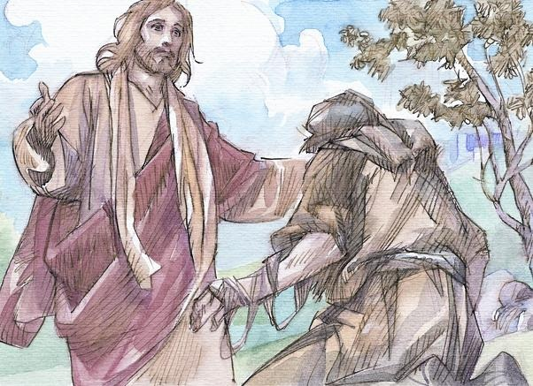

Komentarz do czytań

*Kpł 13,1-2.45-46 Odosobnienie trędowatego*

*Ps 32,1-2.5.11*

*1 Kor 10,31 – 11,1 Paweł naśladowcą Chrystusa*

*Mk 1,40-45 Uzdrowienie trędowatego*

Synonimem słowa „trędowaty” jest „wykluczony”. Pod nazwą trądu kryły się wszelkie poważne zmiany na skórze człowieka. Księga Kapłańska zawiera przepisy Prawa, które niezwykle restrykcyjnie odnosiło się do osób dotkniętych tą chorobą. Bezwzględne przestrzeganie przepisów miało na celu zapewnienie sanitarnej higieny w społeczeństwie oraz zapobieganie rozprzestrzenianiu się epidemii. Człowiek dotknięty trądem w ówczesnym społeczeństwie był już za życia umarły, gdyż jego wyrokiem było odseparowanie od innych. Jezus w Ewangelii przełamuje tę logikę. Nie polemizuje z przepisami Prawa, ale odkrywa na nowo wartość i godność osoby trędowatej. Jezus nie tylko pozwala zbliżyć się choremu, lecz dotyka go i uzdrawia. Przywraca człowiekowi już dawno pogrzebaną nadzieję. Niech liturgia słowa utwierdzi nas w przekonaniu o nadziei, którą niesie nam Bóg.

**PRZEWODNIK PO WIERZE**

**CO SIĘ W NIEBIE ŚWIĘCI**

**- czyli skąd się biorą Święci – 160 zadziwiających opowiastek z życia Świętych** - Ewa Skarżyńska

**Św. Dominik Savio /ok. 1842 - 1857/** /kontynuacja/ Jego mama była krawcową, ojciec kowalem. Mieszkali w małej wiosce niedaleko Turynu. Miał siedem lat, kiedy przystąpił do Pierwszej Komunii Świętej. Jego plan na życie brzmiał: „Raczej umrzeć niż zgrzeszyć”. Był w gorącej wodzie kąpany? Był Włochem, miał więc, owszem, dość żywiołowy temperament. W taki też żywiołowy sposób ukochał Boga. Od razu, całym sercem. Mając dwanaście lat znalazł się, podobnie jak wielu ubogich chłopaków, w oratorium księdza Jana Bosko w Turynie. Było tam oczywiście sporo rozrabiaków, ale Dominik, czuł się tam… Bosko? Absolutnie. Mieszkał w internacie, uczył się, pracował, grał w piłkę, a wszyscy nazywali go – no, no – opiekuńczym aniołem oratorium! Kiedyś usłyszał kazanie księdza Bosko wzywające do świętości i postanowił zostać świętym. Zabrał się do tego ostro. To znaczy? Unikał kolegów, modlił się, umartwiał i pościł. W rezultacie stracił humor, apetyt i chęć do życia. Na szczęście ksiądz Bosko dostrzegł to w porę i dał mu dobrą radę. Jaką? Aby powrócił jak najszybciej do dawnej wesołości, uprawił sport, spotykał się z kolegami i solidnie wypełniał obowiązki, a w sprawach Bożych radził się spowiednika. Taka recepta na świętość bardzo mu się spodobała. Chcąc natomiast pociągnąć innych do pięknego życia, założył – a to dopiero – Apostolstwo Dobrego Przykładu. Zmarł na gruźlicę. Był jednym z wielu niepozornych piętnastoletnich chłopców, a jednak papież Pius XI nazwał go – Gigantem Ducha!

Do wiejskiej szkółki miał osiem kilometrów. Kiedy zapytano go, czy nie boi się chodzić sam taki kawał drogi, odpowiadał: „Przecież nie jestem sam. Jest ze mną Maryja i mój Anioł Stróż”. I pomyśleć, że takiego patrona mają teraz – ministranci!

/kontynuacja za tydzień/

**Dzieci pytają – Ksiądz Pogodny podpowiada**

**Nieoczywiste Pytania – Oczywiste Odpowiedzi**

**Rozdział I – Kim jest Bóg? Parę słów o wizerunku Pana Boga.**

**?**Dlaczego nie mogę zobaczyć Pana Boga**?**

A czy możesz patrzeć prosto w słońce szeroko otwartymi oczami? Nie możesz, bo słońce oślepi cię swoim wielkim blaskiem. Nie możesz patrzeć na słońce, które jest tylko jednym ze stworzeń Pana Boga, a chciałbyś zobaczyć samego Pana Boga, który bez porównania jest większy i wspanialszy!? To niemożliwe, Boga nikt nigdy nie widział. Ale Pan Bóg dał ludziom wiarę, dzięki której możesz Go poznawać.

**?**Po co ludzie chcą zobaczyć Pana Boga**?**

Pewnie z ciekawości, a może także z powodu miłości. Ludzie chcą widzieć to, co kochają. Dlatego najłatwiej zobaczyć Boga wtedy, gdy patrzymy na innych ludzi, w których On działa.

**?**Jak to możliwe, że Bóg jest wszędzie**?**

Nie potrafimy tego do końca zrozumieć. Pismo Święte mówi, że Bóg jest wszędzie, a nie tylko w jednym miejscu, w danej chwili. On widzi wszystko, co dzieje się na całym świecie. Pan Jezus powiedział, że Pan Bóg widzi nawet małego wróbelka, który wypada z gniazda /”Czyż nie sprzedają dwóch wróbli za asa? A przecież żaden z nich bez woli Ojca waszego nie spadnie na ziemię” Mt 10,29/.

**?**Gdzie mieszka Bóg**?**

Bóg jest wszędzie na świecie. Świat nie może decydować o tym, czy Bóg ma być w nim lub poza nim. Tylko ludzie mogą tak zdecydować i mogą pozwolić lub nie Bogu w nich działać. Pan Bóg stworzył świat według swojego planu. Patrząc na świat stworzony przez Boga, możemy wiele nauczyć się o Pan Bogu. Bóg wszystko stworzył i istnieje we wszystkim, co żyje w świecie, w każdym zakątku ziemi. /kontynuacja za tydzień/

**Nie tylko dla najmłodszych**

**Zagadki biblijne i inne ciekawostki - znalezione tu i tam**

**CZY TY MNIE KOCHASZ?**

Mariarosa Guerrini OSA

**TRUDNY ENTUZJASTYCZNY KATECHIZM JEZUSA**

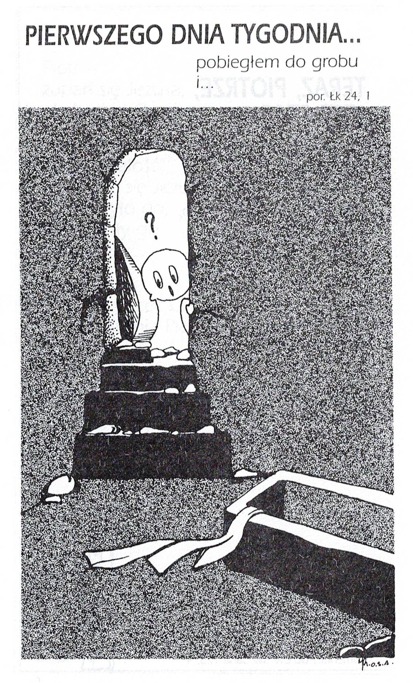

**Isabel Mauro**

**Radośnik – czyli wesołe myśli na celowniku**

Czy wiesz, skąd się wzięły świnki skarbonki? Pochodzą z czasów, kiedy ludzi posiadających żywą świnię uznawano za szczęściarzy.

Znalezienie pieniążka w dawno nienoszonym ubraniu – radość!

17 04 35.TIF

**Bądź dobrej myśli**

To nie czas mija, lecz nasze ziemskie życie, dane nam od Boga. Z każdym dniem zbliżamy się do celu.

W Biblii znajduje się 366 razy nie bój się – nie lękaj się, czyli na każdy dzień roku.

Biblia jest pełna zaleceń – ucz się!

**WARTO PAMIĘTAĆ …**

**Michael Dubruiel – MSZA ŚWIĘTA – Instrukcja obsługi**

**wszystko, co powinieneś wiedzieć, ale nikt Ci wcześniej nie powiedział**

Rozdział dziewiątyJak słuchać drugiego czytania

Skąd jest wzięte drugie czytanie? To czytanie, podobnie jak pierwsze czytanie i psalm, który właśnie słyszeliśmy, jest wzięte z Pisma Świętego. Czyta się je z lekcjonarza /pamiętasz, że lekcjonarz jest zbiorem fragmentów zaczerpniętych z Biblii i przygotowanych do użytku podczas mszy świętej/. Jak w przypadku pierwszego czytania, są pewne modyfikacje, tak by zrozumiałe było to, co jest czytane. Drugie czytanie, inaczej niż pierwsze, jest zawsze z Nowego Testamentu. Pamiętasz, że „testament” to inaczej „przymierze”. Czytania z Nowego Testamentu mówią o przyjściu Jezusa i ustanowieniu Nowego Bożego Przymierza z ludzkością przez Jezusa, Syna Bożego. Pierwsza część Nowego Testamentu składa się z czterech ksiąg zwanych Ewangeliami /słowo to oznacza „dobrą nowinę”/. Ewangelie opowiadają historię przyjścia Jezusa, posługi wśród Żydów, Jego męki, śmierci i zmartwychwstania. Druga część Nowego Testamentu składa się z Dziejów Apostolskich, listów św. Pawła do różnych Kościołów, Listu do Hebrajczyków, Listów św. Piotra, Listów św. Jana, Listów św. Jakuba i Księgi Objawienia /zwanej też Apokalipsą/. Uważamy te czytania za słowo Boże. Będąc świadomi tego, że jesteśmy w Bożej obecności, słuchamy z oczekiwaniem: co Bóg powie do nas?

Lektura ciągła Drugie czytanie przez kilka niedziel z rzędu jest zwykle z tego samego listu bądź z Księgi Apokalipsy. Inaczej niż pierwsze czytanie i psalm responsoryjny, nie jest ono połączone z Ewangelią danej niedzieli, ale raczej stanowi kontynuację czytania z poprzedniego tygodnia. Wiedząc, że drugie czytanie jest kontynuacją czytań, pomocne może być wzięcie Biblii i studiowanie w domu listu /bądź Apokalipsy/, który jest aktualnie czytany w okresie liturgicznym.

**INTENCJE MSZALNE**

**TYDZIEŃ 11.02.2024 – 18.02.2024**

|  |  |
| --- | --- |
| **11.02 – Niedziela** | 08.00 – + Halina Wróbel /up/  09.30 – Msza Święta z kazaniem dla dzieci  11.00 – + Antonina i Władysław Nowiccy  11.00 – + Mieczysław, Weronika, Stanisław i Halina Lichtensztejn - int. odpr. poza parafią |
| **12.02 – Poniedziałek** | 07.30 – + Ks. Józef Lucjan Żyłowski  08.00 – + Ks. Witold Jemielity |
| **13.02 - Wtorek** | 07.30 – + Ks. Wacław Czajkowski  08.00 – + Mieczysław Grabowski /14 rocznica śmierci/, Zofia i Józef Grabowscy |
| **14.02 – Środa** | 07.25 – Nowenna do św. Józefa  07.30 – + Czesława /14 rocznica śmierci/, Stanisław i Stanisław Sędrowscy  15.55 Nowenna do Matki Bożej Nieustającej Pomocy  16.00 – + Mieczysław Grabowski /14 rocznica śmierci/, Zofia i Józef Grabowscy |
| **15.02 –**  **Czwartek** | 07.30 – + Ks. Józef Wyzner  08.00 – + Edward, Wawrzyniec i Katarzyna Grabowscy |
| **16.02 – Piątek** | 15.00 – Danuta Halina Ratajszczak – Msza popogrzebowa  15.30 – + Zygmunt Piórkowski – int. od P. Wiesława i Aliny  16.00 – + Czesława i Czesław, Stanisława i Stanisław Rykowscy, z-li z rodziny Żelazek  **DROGA KRZYŻOWA** |
| **17.02 – Sobota** | 07.30 – + Władysława Banul, Stanisław Banul  08.00 – + Kazimiera i Jan Danielscy, Przemysław Bielski, Grażyna Tańska  08.00 – + Danuta i Jan Kuczyńscy, Mieczysław Kowalczyk - int. odpr. poza parafią |
| **18.02 – Niedziela** | 08.00 – + Władysława, Kazimierz, Michał i Zygmunt Piórkowscy – int. od P. Janka Łukasiaka  08.00 – + Wanda Dąbkowska /4 rocznica śmierci/ i Maria Brodzik /2 rocznica śmierci/ - int. odpr. poza parafią  08.00 – + Eugeniusz Sałkowski - int. odpr. poza parafią  09.30 – Msza Święta z kazaniem dla młodzieży  11.00 – + Piotr Krajewski /up/  11.00 – + Grażyna Sawicka i Bolesław Zapadka - int. odpr. poza parafią  **GOŻKIE ŻALE i KAZANIE PASYJNE** |

**OGŁOSZENIA DUSZPASTERSKIE**

1. Dzisiejszą niedzielą rozpoczyna się 57. Tydzień Modlitw o Trzeźwość Narodu. 2. Dzisiaj obchodzimy Światowy Dzień Chorego. Chciałbym przypomnieć, że jest taka możliwość bym w pierwsze piątki odwiedzał z Najświętszym Sakramentem osoby, które ze względu na wiek czy też chorobę, nie mogą już uczestniczyć we Mszy Świętej tutaj w Kościele razem z nami. 3. W najbliższą środę przypada Środa Popielcowa rozpoczynająca czterdziestodniowy okres przygotowania paschalnego – okres Wielkiego Postu. Msze Święte z posypaniem na znak pokuty naszych głów popiołem o godz. 7.30 i 16.00. 4. Za tydzień spotkanie formacyjne przygotowujące młodzież do Sakramentu Bierzmowania. Wyjątkowo zapraszam na Mszę św. o godzinie 11.00 i nabożeństwo Gorzkich Żali i potem krótkie spotkanie formacyjne. Msza św. dodatkowa o godzinie 9.30 w niedzielę z kazaniem dla dzieci i szczególnie zapraszam rodziców z małymi dziećmi, które jeszcze nie odkryły skupienia na Mszy św. ale wspólnie z rodzicami mogą już pięknie uczestniczyć w Liturgii. 5. W najbliższy piątek nabożeństwo Drogi Krzyżowej. Zwyczajem lat ubiegłych nabożeństwo to jest po Mszy św. o godzinie 16.00, czyli około godziny 16.30. Natomiast od przyszłej niedzieli – pierwszej Wielkiego Postu, po Mszy św. o godz. 11.00, będziemy śpiewać Gorzkie Żale i słuchać nauk pasyjnych.

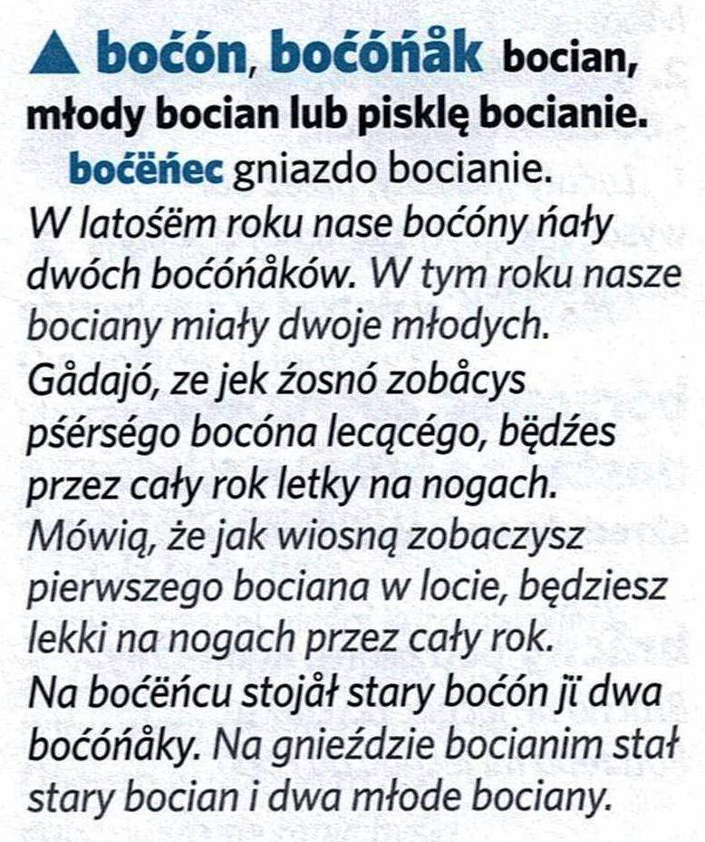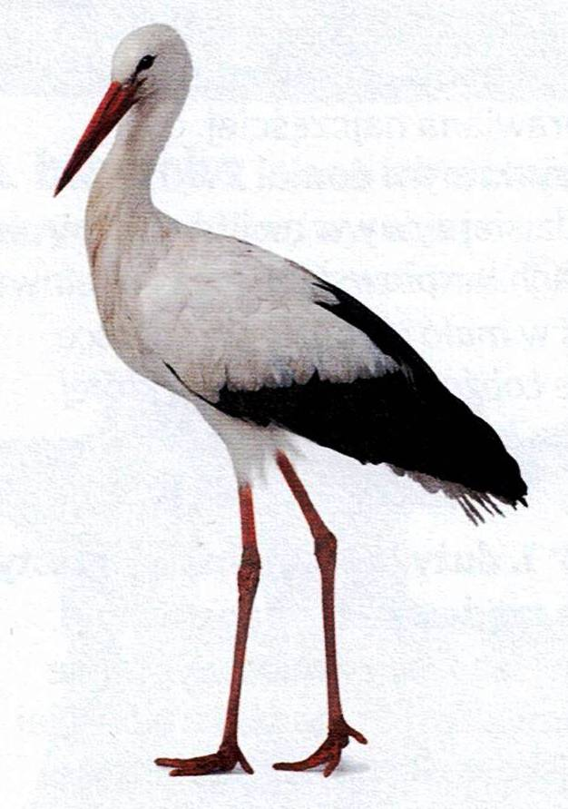

|  |
| --- |
| **ŻYCZĘ UDANEGO I BŁOGOSŁAWIONEGO TYGODNIA UŚMIECHNIJ SIĘ!** |

